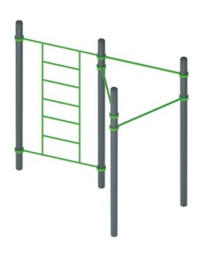 | Спортивное оборудование для занятий воркаут 1707  Размеры не менее: длина – 2740 мм, ширина – 1270 мм, высота - 2600 мм.  Спортивный комплекс предназначен для занятий уличным фитнесом – Воркаутом.  Должен состоять из следующих элементов:  - шведская стенка, имеет размеры не менее: ширина – 650 мм, высота – 2000 мм, должна быть изготовлена из металлической трубы диаметром не менее 26,8 мм, опорные перекладины изготовлены из металлической трубы диаметром не менее 33,5 мм;  - турник, не менее трех расположенных в виде треугольника, высотой 1900 мм, 2100 мм, и 2300 мм от уровня земли. Перекладины турников изготовлены из металлического трубы, диаметром не менее 33,5 мм.  Основание (вертикальные стойки) комплекса должны быть изготовлены из металлической трубы, диаметром не менее 102 мм.  Отверстия вертикальных труб от попадания внутрь влаги и пыли, защищены заглушками.  Перекладины турников крепятся к основанию (трубе) через хомут.  Металлические элементы окрашены яркими порошковыми красками с предварительной антикоррозийной обработкой.

